**苏州工业园区优秀科技工作者评审标准（试行稿）**

**一、评选条件**

（一）坚持以习近平新时代中国特色社会主义思想为指导，积极弘扬社会主义核心价值观，善于学习，勇于创新，积极参加各类青少年科技活动、科研活动和教师培训，从事科技教育工作时间不少于3年。

（二）在某些科技教育项目上有一定专长，并在区内有一定的辐射作用。培养的学生在国家、省、市级青少年科技教育活动中获得较好的荣誉。

（三）在中小学科技教育工作岗位上做出突出成绩，担任过省、市、区科技类活动评委或裁判，在区内有一定代表性和影响力。

（四）深入研究探索青少年科技教育和科普理论，并取得一定成果，科普教育研究论文或案例在区级以上单位交流、发表或获奖。

（五）在科普管理、科普教育、科普活动等方面做出较大贡献，是学校科技教育工作的核心教师。

**二、评审内容**

（一）评审范围包括“基本要求”、“成果加分”和“特别贡献”三大项。根据三大项的综合评审排名，分别授予“苏州工业园区杰出科技工作者”或“苏州工业园区优秀科技工作者”。

（二）“基本要求”由爱岗敬业（20分）、理论研究（10分）、专业素养（25分）、和活动开展（45分）四大指标组成，合计100分。主要反映科技工作者在科技教育工作中的普及推广工作、专业技术与素养、工作成果。

（三）“成果加分”和“特别贡献”不计入总分，但作为评审的重要参考依据。

**三、评审方法**

于2022年1月15日前将参评材料电子稿（附件下载）发送至sipycchuaji@163.com。由园区教育局组织相关专家组成的评委，根据个人申报材料和相关部门提供的数据，集中进行评审，确定获奖名单。园区教育局择优推荐相关获奖人员参评省市级优秀科技辅导员。

**四、评审标准**

**（一）基本要求（100分）**

|  |  |  |  |  |
| --- | --- | --- | --- | --- |
| **项目** | **评审标准** | **分值** | **自评**  **得分** | **需要提交的电子文档** |
| （一）  爱  岗  敬  业  （20） | 1.热爱青少年科技教育事业，善于学习，勇于创新，乐于钻研，无私奉献；从事科技工作不少于3年。 | 10 |  | 优秀科技工作者申报表“主要事迹” |
| 2.积极参与学校科技活动的组织与管理，是学校科技教育领导小组重要成员。 | 4 |  | 学校科技教育领导小组文件 |
| 3.近三年认真参加区科技工作会议，定期组织召开学校科技工作会议，对学校科技教育活动能献言献策。 | 6 |  | 校级会议提供照片和相关记录 |
| （二）  理  论  研  究  （10） | 4.近三年参与科技类校本课程的编写或修订。 | 3 |  | 校本课程的封面、目录和编者照片或全套电子文档 |
| 5.近三年积极承担学校科技教育方面的课题研究（在研或三年内已结题），研究成果良好。 | 3 |  | 课题立项或结题证明（课题负责人及参与人）照片  课题中期汇报材料或结题报告 |
| 6.近三年至少有一篇科技教育论文发表、获奖或在区级及以上活动交流。 | 4 |  | 发表：提供刊物封面、目录和论文照片；获奖：提供获奖证书照片；交流：提供相关照片和交流文档 |
| （三）  专  业  素  养  （25） | 7.近三年参与学校科技周（节）等科普活动方案的制定，是推动学校科普工作发展的重要力量。 | 5 |  | 活动方案 |
| 8.积极参与园区科技课程研发或师生同训项目，担任培训讲师或者参与培训。 | 5 |  | 师生同训项目组提供 |
| 9.积极参加科技教育业务培训，2021年参加区级及以上科技项目培训不少于36课时。 | 5 |  | 课时汇总表和培训学时证明的截图（见样张） |
| 10.近三年担任过市级及以上科技活动评委或裁判，本人在区内有一定代表性和影响力。 | 5 |  | 比赛秩序册评委或裁判名单照片  优秀科技工作者申报表“主要事迹” |
| 11.近三年在各项科技活动和比赛中，至少获得1次市级及以上优秀辅导员荣誉称号。 | 5 |  | 证书照片、优秀科技工作者申报表“主要事迹” |
| （四）  活  动  开  展  （45） | 12.近三年认真组织策划学生参加学校各项科普活动，参加人次多，普及面大。 | 10 |  | 优秀科技工作者申报表“主要事迹” |
| 13.近三年至少负责一个科技活动室的日常管理，各项记录齐全、管理规范。 | 6 |  | 各项记录照片；优秀科技工作者申报表“主要事迹” |
| 14.近三年至少担任一个校级学生科技社团的指导教师；活动正常开展，项目有特色有亮点；至少有一个项目在区级及以上有辐射引领作用。 | 15 |  | 社团活动记录和成果照片；优秀科技工作者申报表“主要事迹” |
| 15.近三年每年带队参加教育（体育）行政部门或授权相关协会认定或组织的各类科技活动至少3次；每年指导学生获奖至少市级比赛二等奖及以上6人次。 | 12 |  | 按年度汇总表、获奖证书照片；优秀科技工作者申报表“主要事迹” |
| 16.近三年至少参与承办1次区级及以上科技培训活动或比赛，担任主要联络人。 | 2 |  | 证明材料 |
| 总计 |  | 100 |  |  |

**（二）成果加分**

|  |  |  |  |
| --- | --- | --- | --- |
| **序号** | **评审标准** | **自评**  **得分** | **需要提交的电子文档** |
| 1 | 近三年在科技教育科研方面获区级、市级、省级、国家级奖励（含在刊物上发表），每次分别加1分、2分、3分、5分。 |  | 填写在附件2 |
| 2 | 近三年在辅导学生获奖方面获区级、市级、省级、国家级荣誉（如：优秀辅导员），每次分别加1分、2分、3分、5分。 |  | 填写在附件2 |
| 3 | 近三年所带学生参加教育（体育）行政部门或授权相关协会认定或组织的各类科技活动，获区级一、二、三等奖，分别加0.5分、0.2分、0.1分。 |  | 填写在附件2 |
| 4 | 近三年所带学生参加教育（体育）行政部门或授权相关协会认定或组织的各类科技活动，获市级一、二、三等奖，分别加1分、0.5分、0.2分。 |  | 填写在附件2 |
| 5 | 近三年所带学生参加教育（体育）行政部门或授权相关协会认定或组织的各类科技活动，获省级一、二、三等奖，分别加2分、1分、0.5分。 |  | 填写在附件2 |
| 6 | 近三年所带学生参加教育（体育）行政部门或授权相关协会认定或组织的各类科技活动，获国家级一、二、三等奖，分别加5分、2分、1分。 |  | 填写在附件2 |
| **合 计** | |  |  |

**（三）特别贡献**

|  |  |  |
| --- | --- | --- |
| **序号** | **评审标准** | **需要提交的电子文档** |
| 1 | 近三年指导学生获得苏州市青少年科技创新市长奖或提名奖至少1人。 | 交证书照片 |
| 2 | 近三年指导学生获得中国少年科学院小院士荣誉称号至少1人。 | 交证书照片 |
| 3 | 近三年本人的科技成果获国家发明专利、实用新型专利至少1项。 | 交证书照片 |
| 4 | 近三年指导学生获得江苏省青少年科技创新比赛二等奖至少2人次，或一等奖至少1人。 | 交证书照片 |
| 5 | 近三年指导学生在下列比赛中获奖（比赛名称如下） | 交证书照片 |

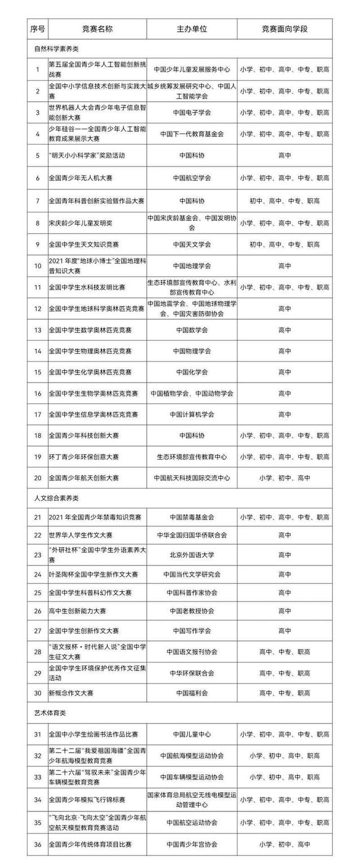特别贡献第5项比赛项目如下：

